|  |  |  |  |  |  |
| --- | --- | --- | --- | --- | --- |
| Disciplina:  Arquitetura computacional | | Atividade  Agosto/17 | | Atividade realizada com | |
| Páginas:  2 | Questões/Testes:  4/0 | | Professor  Marise Miranda | | |
| Instruções:  Consulta: ( x )Não ( )Sim. Material:  Resposta a Lápis: ( )Não ( x )Sim.  Nota Máxima: 10  Tempo de Prova Máximo 120 min.  Valor de cada questão: 2,5 pontos | | | | | Avaliação:  ( x ) atividade/Continuada/Prática  ( ) Teórica  ( ) Substitutiva |
| Outras Instruções:  Formulas necessárias incluídas | | | | | |
| Nome Aluno(a) IGOR DOS SANTOS BRUNO / RA:50005 | | | | | |

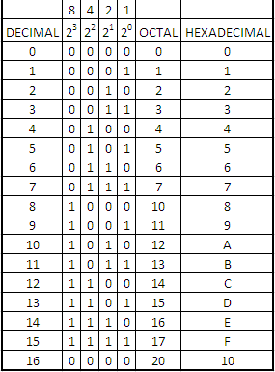

Tabela de Conversão de base

|  |  |  |  |  |  |  |  |  |  |  |  |  |  |  |  |  |  |  |
| --- | --- | --- | --- | --- | --- | --- | --- | --- | --- | --- | --- | --- | --- | --- | --- | --- | --- | --- |
| 218 | 217 | 216 | 215 | 214 | 213 | 212 | 211 | 210 | 29 | 28 | 27 | 26 | 25 | 24 | 23 | 22 | 21 | 20 |
| 262144 | 131072 | 65536 | 32768 | 16384 | 8192 | 4096 | 2048 | 1024 | 512 | 256 | 128 | 64 | 32 | 16 | 8 | 4 | 2 | 1 |

QUESTÕES:

1. Converta cada número octal em seu equivalente decimal:
2. 743 = 438
3. 36 = 30
4. 377 = 255
5. 257 = 175
6. Converta cada número para as correspondentes bases indicadas:

|  |  |  |  |  |
| --- | --- | --- | --- | --- |
|  | Base 2 | Base 10 | Base 16 | Base 8 |
| A116 | 10100001 | 161 |  | 241 |
| 1138 | 1001011 | 75 | 4B |  |
| 8810 | 1011000 |  | 58 | 130 |
| 11112 |  | 15 | F | 17 |

